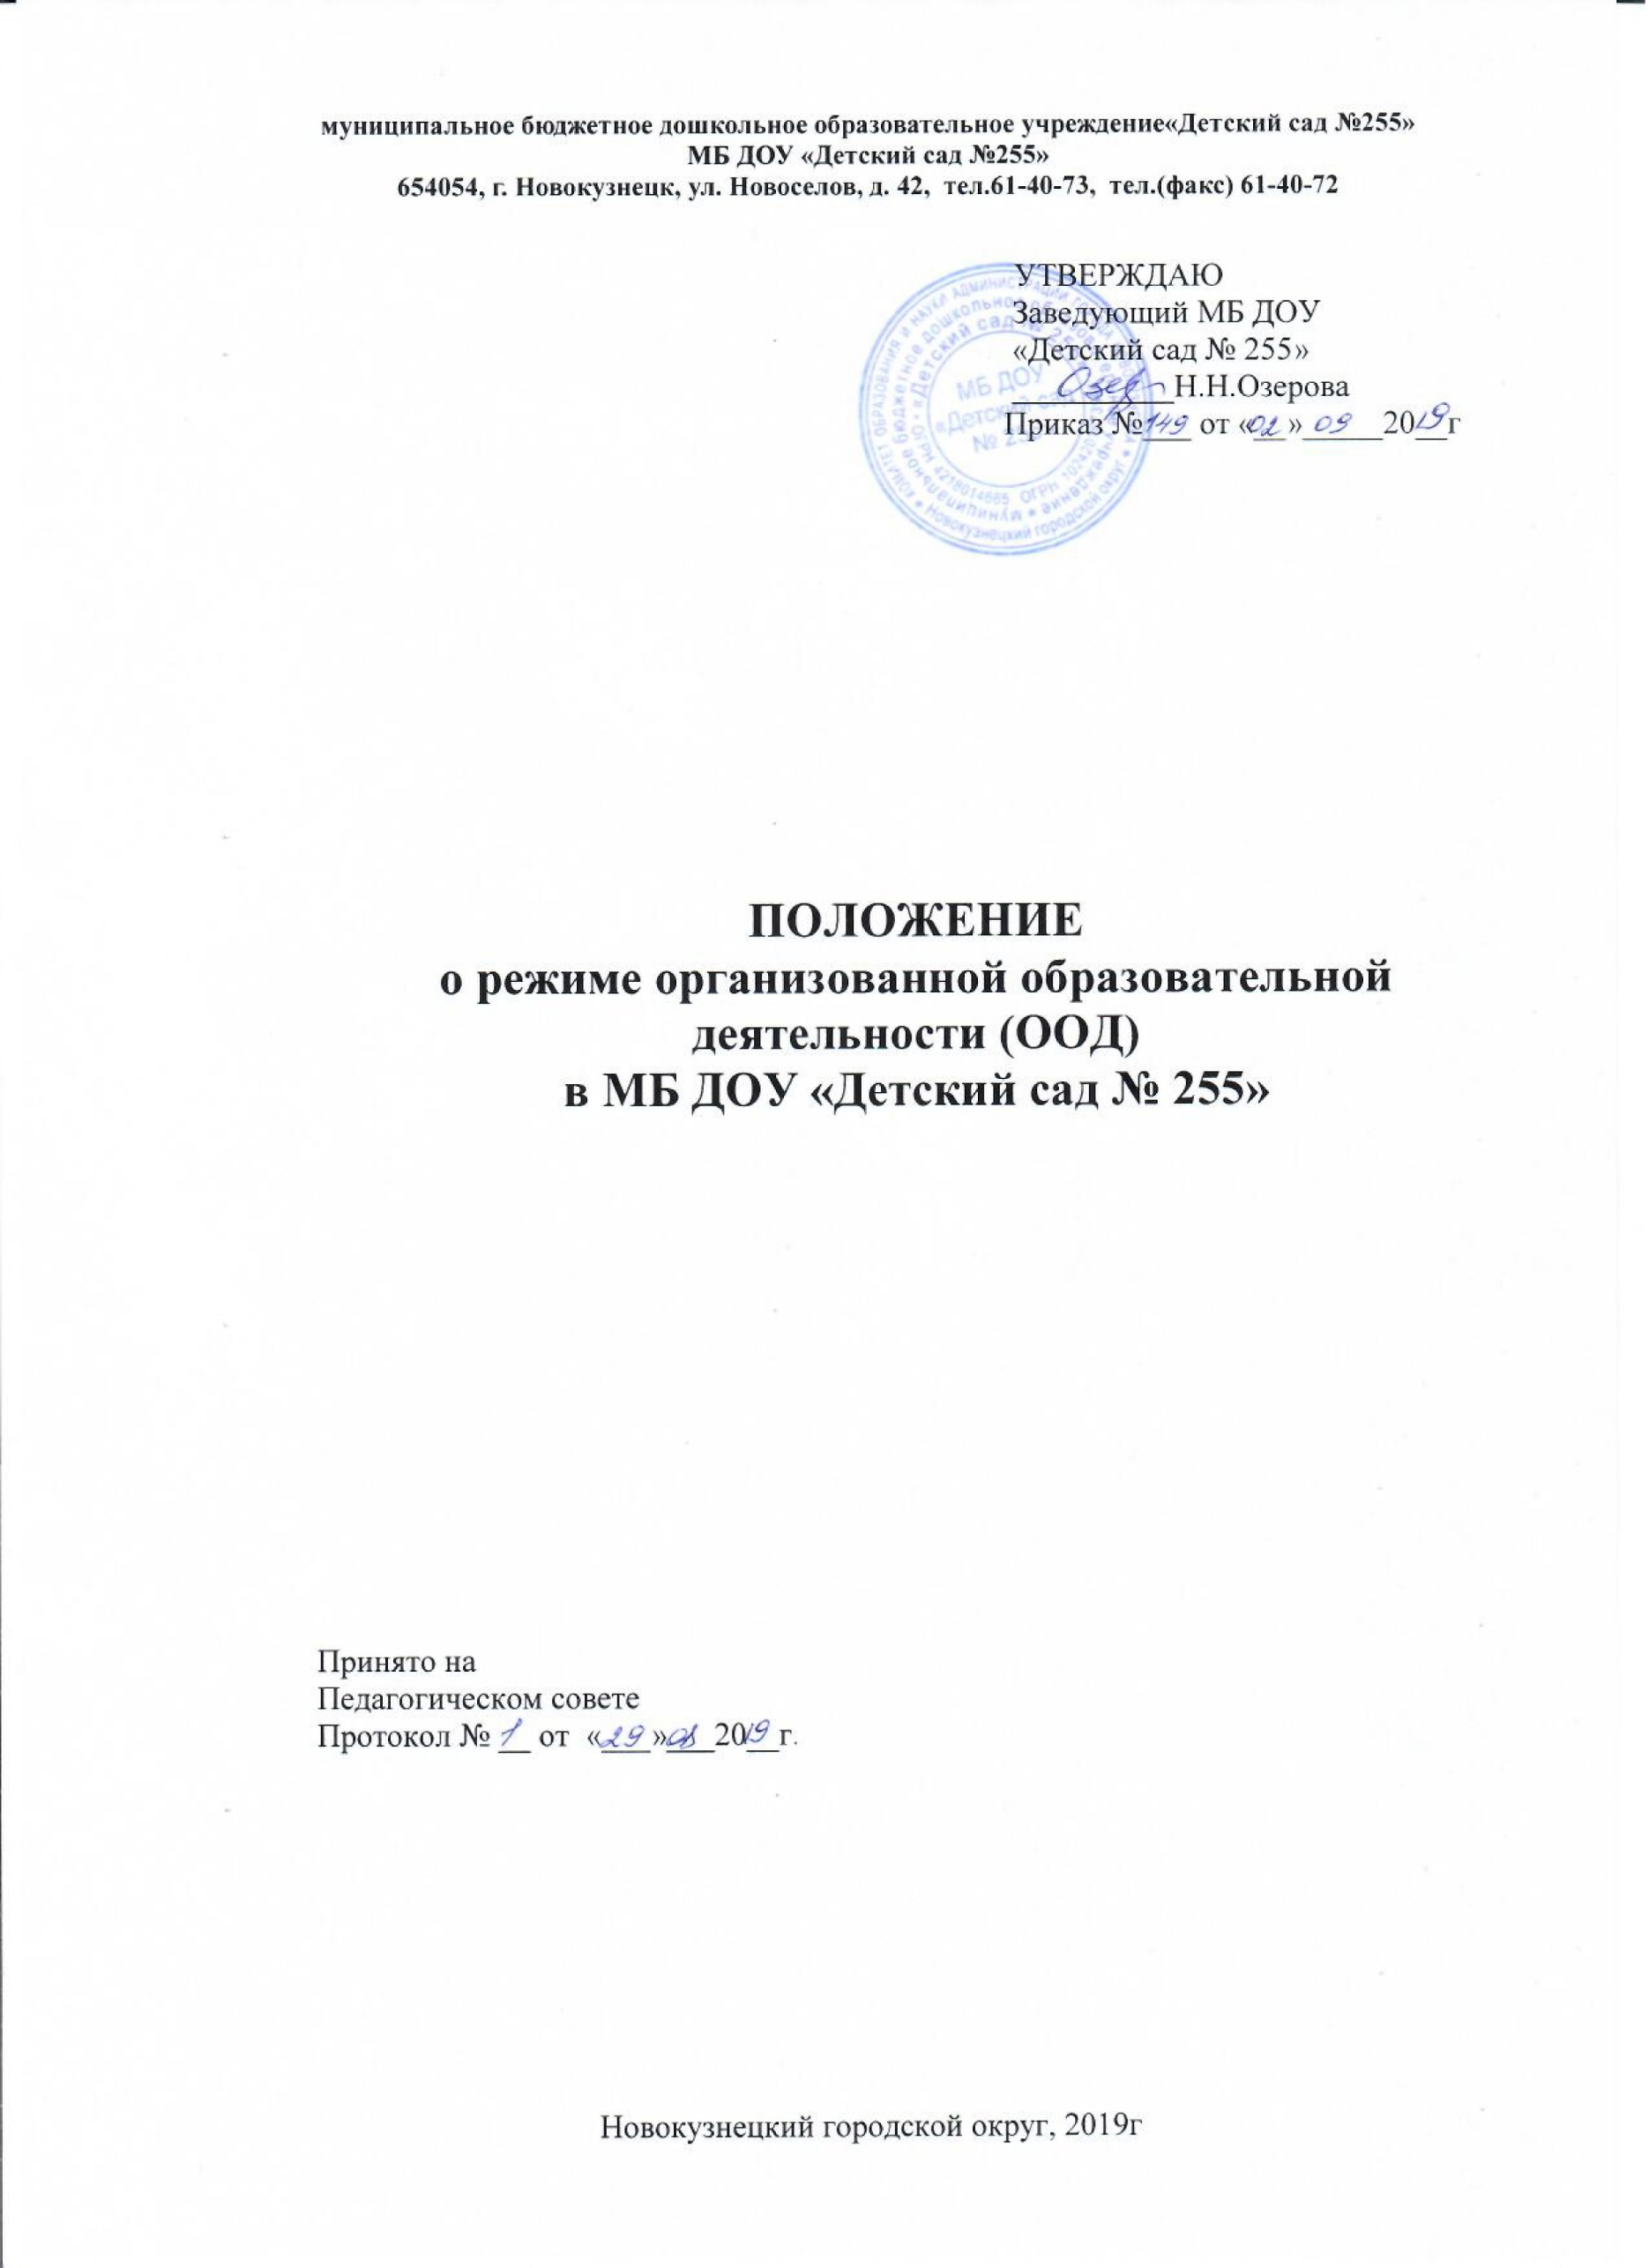

1.Общие положения
1.1. Положение о режиме организованной образовательной деятельности (ООД) и учебной нагрузке воспитанников МБ ДОУ «Детский сад № 255» (далее Учреждение) разработано на основе:
- ФЗ «Об образовании в Российской Федерации»
- СанПиН 2.4.1.3049- 13 «Санитарно - эпидемиологических требований к устройству, содержанию и организации режима работы дошкольных образовательных организаций»,
- ФГОС ДО от 17.10. 2013 № 1155,
- Устава МБ ДОУ «Детский сад № 255»
- Календарного учебного графика.
1.2. Положение о режиме организованной образовательной деятельности (ООД) и учебной нагрузке воспитанников Учреждения (далее по тексту – Положение) разработано с целью обеспечения охраны здоровья воспитанников в ходе образовательной деятельности.
1.3. Положение регламентирует режим организованной образовательной деятельности (ООД) и распределяет учебную нагрузку.
1.4. МБ ДОУ работает по 5-дневной рабочей неделе круглый год, кроме выходных (суббота, воскресенье), нерабочих и праздничных дней.
1.5. Режим работы Учреждения: с 07.00 до 19.00. (12 часов).
1.6.Образовательная деятельность осуществляется (ООД) в соответствии с образовательной программой дошкольного образования.

2. Цель режима занятий и учебной нагрузки
2.1. Режим организованной образовательной деятельности (ООД) и учебная нагрузка воспитанников должны обеспечивать соблюдение установленных санитарно-гигиенических и педагогических требований.

3. Организация режима организованной образовательной деятельности (ООД)
и учебной нагрузки воспитанников
3.2. Продолжительность учебного года с 1 сентября по 31 мая последующего года. Если 1 сентября приходится на выходной день, то в таком случае учебный год начинается в следующий за ним рабочий день.
3.3. Продолжительность учебного года – не более 36 учебных недель.
3.4. Организованная образовательная деятельность (ООД) проводится в соответствии с санитарно-гигиеническими правилами, возрастом воспитанников, календарным учебным графиком и планом организованной образовательной деятельности, утверждёнными руководителем Учреждения.
3.5. Организованная образовательная деятельность (ООД) проводится фронтально (со всеми воспитанниками), по подгруппам и индивидуально.
3.6. Количество проведения организованной образовательной деятельности (ООД) в учебном плане не должно превышать максимально допустимый объем недельной образовательной нагрузки:
- в первой младшей группе - 10 ООД в неделю (100 мин);
- во второй младшей группе - 10 ООД в неделю (150 мин);
- в средней группе - 12 ООД в неделю (240 мин);
- в старшей группе - 15 ООД в неделю (375 мин);
- в подготовительной к школе группе - 17 ООД в неделю (510 мин).
3.7. Допускается осуществлять организованную образовательную деятельность (ООД) в первую и во вторую половину дня. Допускается осуществлять организованную образовательную деятельность (ООД) на игровой площадке во время прогулки.
Продолжительность организованной образовательной деятельности (ООД):
- в первой младшая группе – 10 минут;
- во второй младшей группе - 15 минут;
- в средней группе - 20 минут;
- в старшей группе - 20-25 минут;
- в подготовительной к школе группе - 30 минут.
3.8. Перерывы между организованной образовательной деятельности (ООД) - не менее 10 минут.
3.9. Первая половина дня отводится организованной образовательной деятельности (ООД), требующей повышенной познавательной активности и умственного напряжения воспитанников.
3.10. Организованная образовательная деятельность (ООД) с воспитанниками может осуществляться во второй половине дня после дневного сна. Продолжительность должна составлять не более 25 - 30 минут в день.
3.11. В середине организованной образовательной деятельности (ООД) статического характера проводятся физкультурные минутки.
3.12. Занятия по физической культуре осуществляются во всех возрастных группах.
3.13. Занятия по физической культуре для воспитанников в возрасте от 3 до 7 лет организуется не менее 3 раз в неделю.
Длительность занятий по физической культуре зависит от возраста воспитанников и составляет:
- в первой младшей группе – 10 минут;
- во второй младшей группе - 15 минут;
- в средней группе - 20 минут;
- в старшей группе - 25 минут;
- в подготовительной к школе группе - 30 минут.
3.14. В теплое время года при благоприятных метеорологических условиях занятия по физической культуре рекомендуется организовывать на открытом воздухе.
3.15. Для достижения достаточного объема двигательной активности воспитанников необходимо использовать все организованные формы организованной образовательной деятельности (ООД) физическими упражнениями с широким включением подвижных игр, спортивных упражнений.
3.16.Для профилактики переутомления предусмотрено равномерное распределение периодов учебного времени и каникул.
3.17. Продолжительность каникул в течение учебного года составляет 14 недель. Летние каникулы начинаются с 01 июня, заканчиваются 31 августа и составляют 13 недель.
4. Ответственность
4.1. Учреждение несет в установленном законодательством Российской Федерации порядке ответственность за жизнь и здоровье воспитанников.
4.2. Учреждение самостоятельно в выборе форм, средств, методов обучения и воспитания в пределах определенных ФЗ «Об образовании в Российской Федерации» и Уставом.

5. Документация
5.1. Учебный план разрабатывается самостоятельно, ежегодно, утверждается руководителем Учреждения и регламентируется расписанием организованной образовательной деятельности (ООД).
5.2. Расписание организованной образовательной деятельности (ООД) составляется в соответствии с СанПиН 2.4.1.3049-13 «Санитарно эпидемиологических требований к устройству, содержанию и организации режима работы дошкольных образовательных организаций» самостоятельно, ежегодно и утверждается руководителем Учреждения.
5.3. Календарный учебный график разрабатывается самостоятельно, ежегодно, утверждается руководителем Учреждения.

